[Название организации]
Практикум 2.6. Графическое представление функций нескольких переменных
[Подзаголовок документа]
Михаил Тюльников
[Дата]

Упражнение 1. Построить каркасную поверхность, залитую цветом, с указанием соответствия цветов значениям для функции 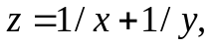 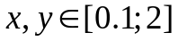
>> [x,y] =meshgrid(0.1:0.1:2);
>> z=1./x+1./y;
>> surf(x,y,z)
>> colorbar
>> shading flat
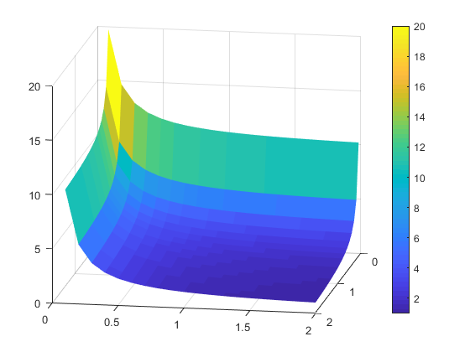
Упражнение 2. Для функции из упражнения 1 построить линии уровня и поверхности, состоящие из линий уровня.
>> [x,y] =meshgrid(0.1:0.1:2);
>> z=1./x+1./y;
>> levels=[0:0.1:20];
>> contour3(x,y,z,levels)
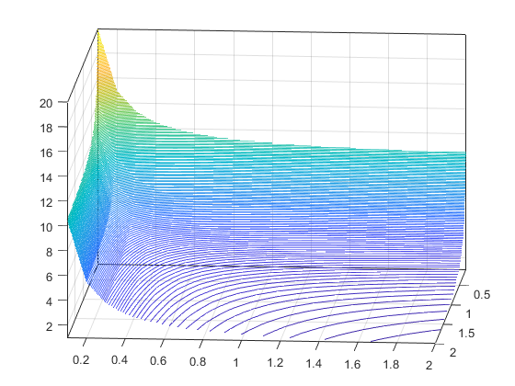
Упражнение 3. Для функции из упр. 1 построить плоские линии уровня без нанесения и с нанесением значений функции с шагом 0.1. Нанести сетку.
>> [x,y] =meshgrid(0.1:0.1:2);
>> z=1./x+1./y;
>> levels=[0:0.1:20];
>> contour(x,y,z)
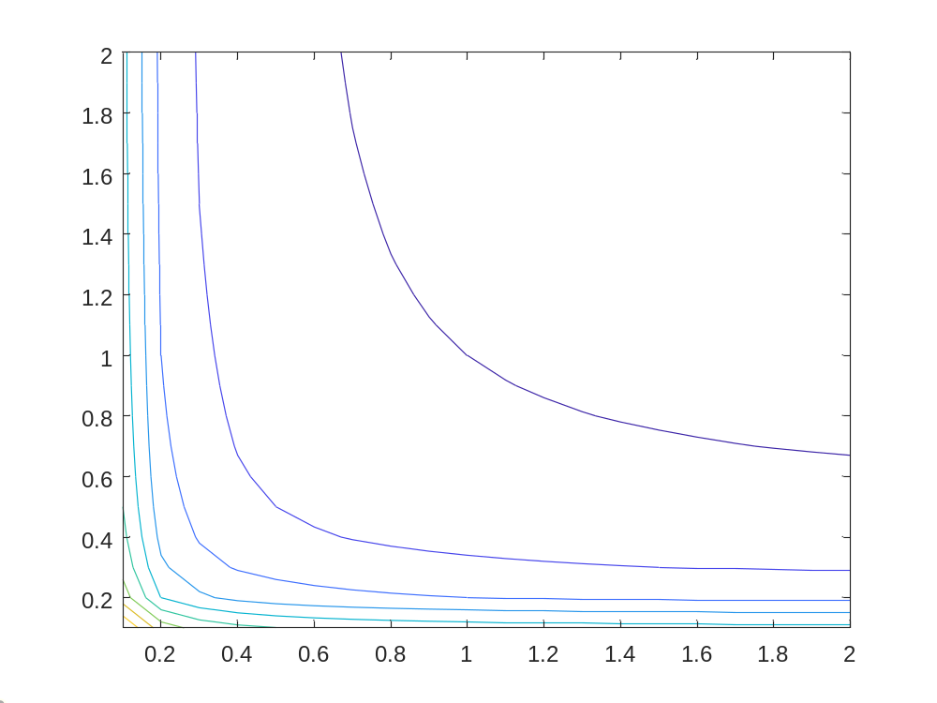
>> [CMatr,h]=contour(x,y,z);
>> clabel(CMatr,h), grid on
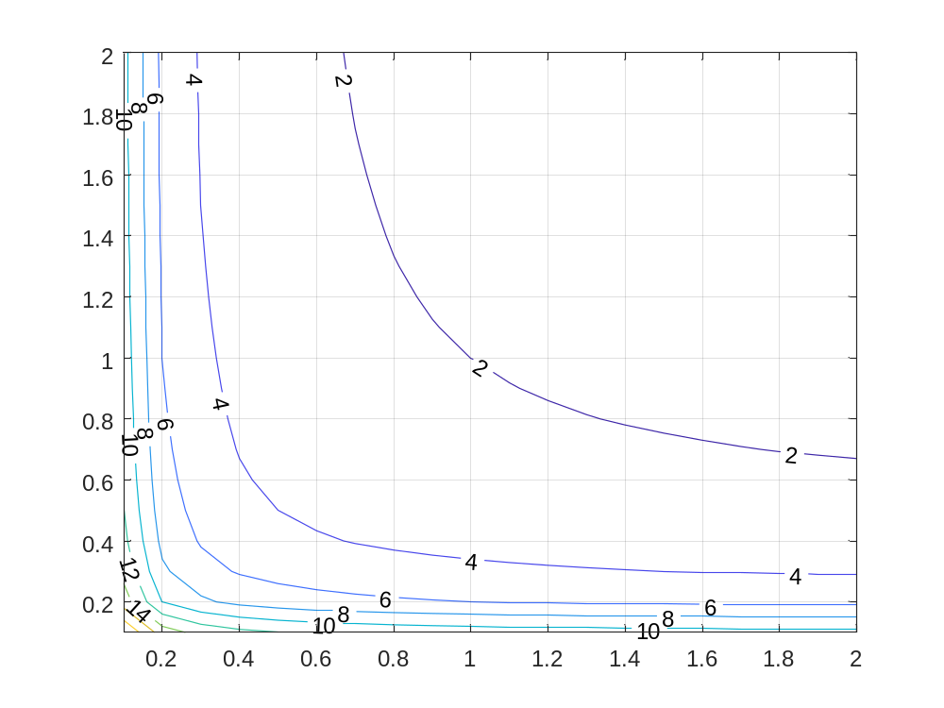Упражнение 4. Для функции из упр. 1 построить плоские линии уровня для 10 значений функции с заливкой промежутков между линиями уровня и шкалой соответствия цветов значениям функции.
>> [x,y] =meshgrid(0.1:0.1:2);
>> z=1./x+1./y;
>> levels=[0:0.1:20];
>> contourf(x,y,z,10)
>> colorbar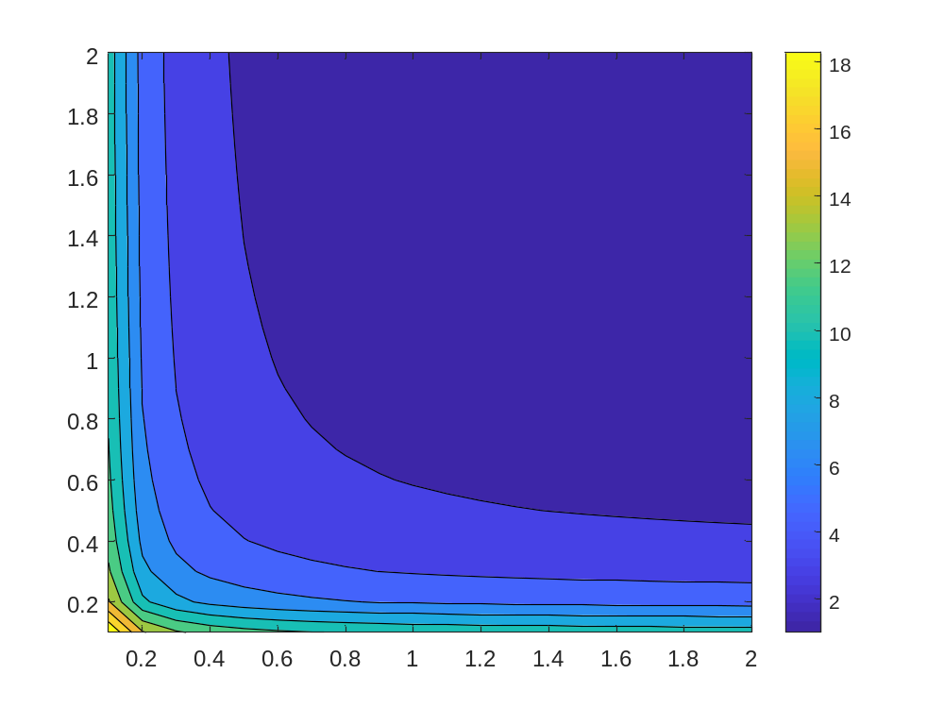
Упражнение 5. Для функции из упражнения 1 построить в одном графическом окне каркасную поверхность с заливкой клеток с обзорами вдоль каждой из осей азимутом по умолчанию и углом возвышения 60.
>> subplot(1,3,1)
>> surf(x,y,z)
>> view([90, 60])
>> subplot(1,3,2)
>> surf(x,y,z)
>> view([0, 60])
>> subplot(1,3,3)
>> surf(x,y,z)
>> view([180, 60])
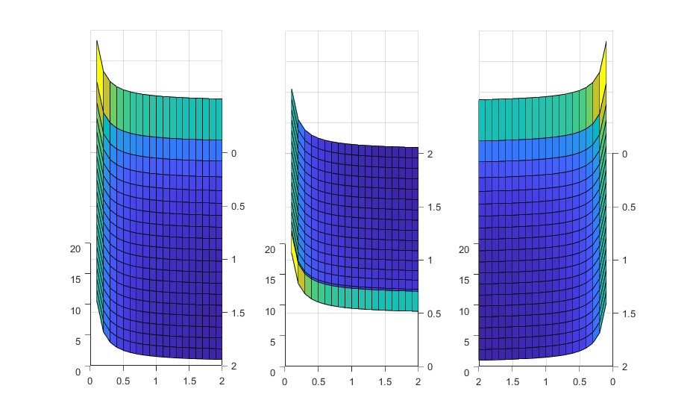
Упражнение 6. Построить пунктирную линию красного цвета, задаваемую уравнениями
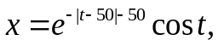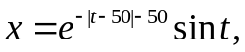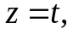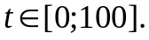
>> t=0:0.1:100;
>> x=exp(-abs(t-50)-50).*cos(t);
>> y=exp(-abs(t-50)-50).*sin(t);
>> z=t;
>> plot3(x,y,z)
>> hold on, grid on
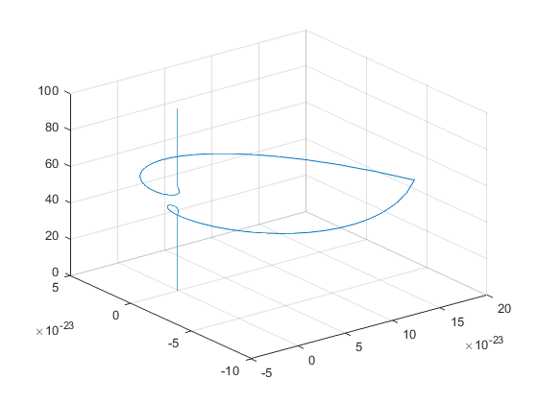
Упражнение 7. Построить прозрачную каркасную поверхность
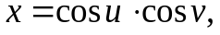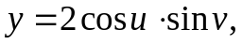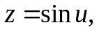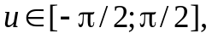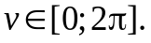
>> u=-pi/2:pi/100:pi/2;
>> v=0:pi/100:2*pi;
>> u=u';
>> x=cos(u).*cos(v);
>> y=2*cos(u)*sin(v);
>> z=sin(u).*ones(size(v));
>> mesh(x,y,z)
>> hidden off
>> colorbar
>> xlabel('\itx=cos\itu cos\itv')
>> ylabel('\ity=2cos\itu sin\itv')
>> zlabel('\itz=sin\itu ')
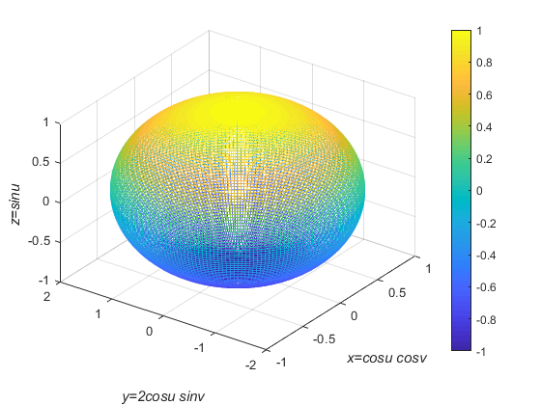
Задание 1. Построить каркасную поверхность, залитую цветом, с указанием соответствия цветов значениям функции из Вашего варианта большого домашнего задания (БДЗ, часть 2), №№ 4.1 – 4.29.
>> ezsurf('sqrt(log2(x^2+y^2))')
>> colorbar
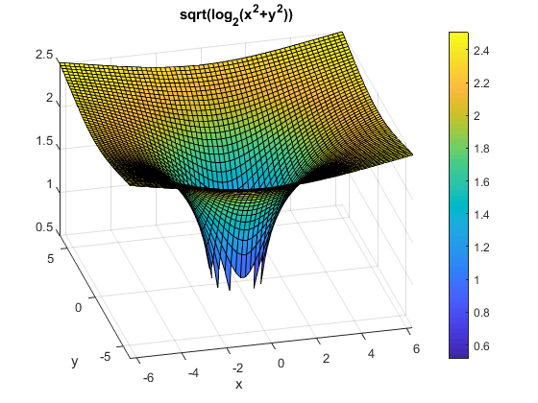
Задание 2. Для функции из задания 1 построить линии уровня и поверхности, состоящие из линий уровня.
>> [x,y] =meshgrid(-5:0.1:5);
>> z=sqrt(log2(x.^2+y.^2));
>> Z=real(z);
>> contour3(x,y,Z,20)
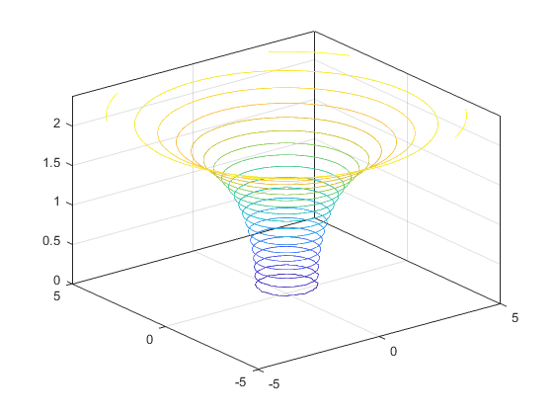

Задание 3. Для функции из задания 1 построить плоские линии уровня без нанесения и с нанесением значений функции с шагом 0.1. Нанести сетку.
>> [x,y] =meshgrid(-5:0.1:5);
>> z=sqrt(log2(x.^2+y.^2));
>> Z=real(z);
>> contour(x,y,Z)
>> hold on, grid on
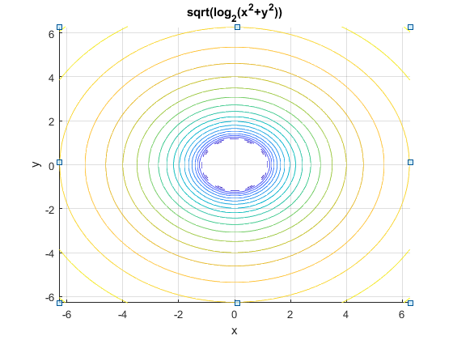
>> [CMatr,h]=contour(x,y,Z);
>> clabel(CMatr,h), grid on;
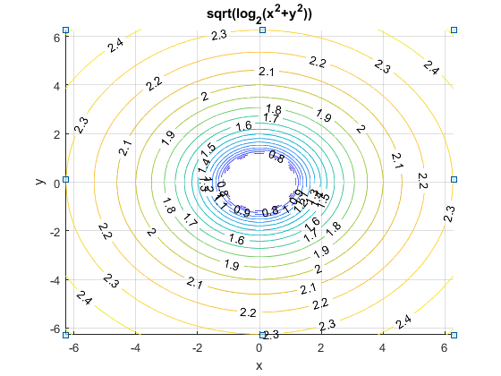
Задание 4. Для функций из задания 1 построить в одном графическом окне две подобласти. В одной построить каркасную поверхность с заливкой клеток с обзорами вдоль каждой из осей азимутом 60 и углом возвышения 30, а в другой область определения данной функции.
clear
subplot(1,2,1)
ezsurf('sqrt(log2(x^2+y^2))')
view([60, 30])
x=1-2*rand(1,10^5);
y=1-2*rand(1,10^5);
x1=-x;
y1=-y;
L=sqrt(x1.^2+y1.^2)>=1;
subplot(1,2,2)
plot(x(L),y(L),'.')
axis([-1 1 -1 1])
